БАШKОРТОСТАН РЕСПУБЛИКАHЫ  ЯNАУЫЛ РАЙОНЫ  МУНИЦИПАЛЬ РАЙОНЫНЫN  ШУДЕК АУЫЛ  СОВЕТЫ АУЫЛ БИЛEМEHЕ  СОВЕТЫ | 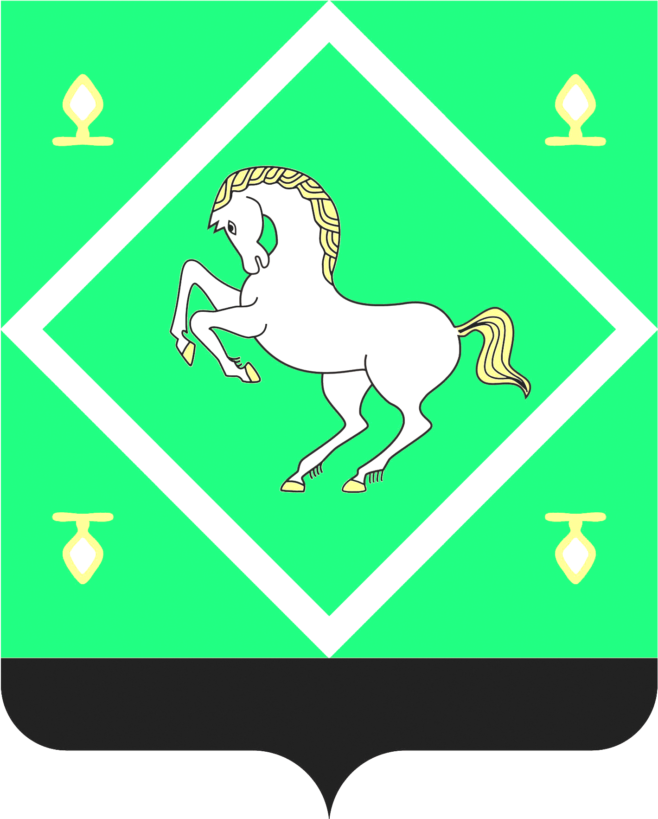 | сОВЕТ  СЕЛЬСКОГО ПОСЕЛЕНИЯ  шУДЕКСКИЙ СЕЛЬСОВЕТ  МУНИЦИПАЛЬНОГО района  ЯНАУЛЬСКИЙ РАЙОН РеспубликИ Башкортостан

KАРАР РЕШЕНИЕ

22 октябрь 2018 й № 238/37 22 октября 2018 г

Об определении пропорций представления земельных участков для индивидуального жилищного строительства в квартале в северной части
села Шудек Янаульского района Республики Башкортостан

В соответствии с Земельным кодексом Российской Федерации, в целях реализации статей10, 10.1 Закона Республики Башкортостан «О регулировании земельных отношений в Республике Башкортостан от 05.01.2004 № 59-з и Постановления Правительства Республика Башкортостан от 08.11.2011 № 393 «О передаче документов, необходимых для представления земельных участков для индивидуального жилищного строительства категориям граждан, имеющим право на получение земельных участков однократно и бесплатно» Совет сельского поселения Шудекский сельсовет муниципального района Янаульский район республики Башкортостан решил:
1.Утвердить пропорцию представления земельных участков для индивидуального жилищного строительства в северной части села Шудек Янаульского района Республики Башкортостан:
- однократно и бесплатно в собственность гражданам, местом жительства которых является сельское поселение Шудекский сельсовет муниципального района Янаульский район Республики Башкортостан – 44 участка, в том числе по категориям:
а) гражданам, состоящим на учете в качестве нуждающихся в жилых помещениях – 11 участков;
б) молодым семьям, не состоящим на учете в качестве нуждающихся в жилых помещениях, возраст супругов которых на дату подачи заявления не превышает 35 лет, либо неполные семьи, состоящие из одного молодого родителя, возраст которого не превышает 35 лет, и имеющих одного и более детей, нуждающихся в жилых помещениях на основаниях, предусмотренных жилищным законодательством, не являющихся собственниками жилых помещений – 10 участков;
в) гражданам, имеющим трех и более несовершеннолетних детей -14 участков;
г) гражданам, имеющим ребенка-инвалида – 6 участков
д) бюджетникам – 3 участка.
2. Настоящее решение вступает в силу с 01 февраля 2018 года.
3.Признать утратившим силу решение Совета сельского поселения Шудекский
сельсовет муниципального района Янаульский район Республики
Башкортостан № 204/31 от 09.02.2018 года «Об определении пропорций
представления земельных участков для индивидуального жилищного
строительства в квартале в северной части села Шудек Янаульского района
Республики Башкортостан (1очередь)»

4.Настоящее решение обнародовать на информационном стенде Администрации
сельского поселения Шудекский сельсовет муниципального района
Янаульский район Республики Башкортостан и на официальном сайте
сельского поселения http://shudek.ru/.
5.Контроль над исполнением настоящего решения возложить на постоянную
комиссию Совета по развитию предпринимательства, земельным и аграрным
вопросам, благоустройству и экологии.

Глава сельского поселения И.Г.Минликаева

